**Offre d'emploi pour un doctorat**

1. **ans - temps plein)**

Le consortium **CLIMEDUC** recrute 5 doctorant.e.s sur le projet**:**

***“Climate Change Education Under Scrutiny: Towards a Theory of Institutional, Socio-Material and Cognitive Change through Education”***

Le consortium **CLIMEDUC** est constitué d’une équipe de recherche dynamique, multidisciplinaire (philosophie, éducation, sociologie et psychologie cognitive) et ambitieuse, dotée d'une expertise reconnue et d'un réseau de recherche international.  Au total, **5 thèses de doctorats** seront initiées à partir du **1er octobre 2025** au sein de **CLIMEDUC** sur la base d’un financement d’**Actions de Recherche Concertées (ARC) de l’UCLouvain.** Ce dernier vise au développement d’un pôle universitaire d'excellence en recherche fondamentale dans de le domaine de **l’éducation au changement climatique**.

La présente offre de Doctorat (PhD 2) porte sur la thématique suivante :*“Les dispositifs d’éducation au changement climatique : cartographie, typologisation et mises en œuvre locales “ (axe 2 du projet CLIMEDUC; voir détails du projet plus loin)*

**Offre :**

* 1 bourse de doctorat de 4 ans à temps plein financée par l'UCLouvain;
* Vous rejoindrez le consortium CLIMEDUC;
* Encadrement du ou de la doctorant.e par les promoteurs Prof. Marie Verhoeven (Faculté ESPO, PSAD/GIRSEF) et Prof. Miguel Souto Lopez (ESPO, AGES, GIRSEF) ;
* Vous vous inscrirez comme doctorant.e en Sociologie auprès de la Commission des doctorats en Sciences Politiques et Sociales, et entamerez un parcours doctoral au sein de l’EDTSS (Ecole Doctorale thématique en Sciences sociales).
* La possibilité d'obtenir le plus haut grade académique (docteur en Sciences Politiques et Sociales - Sociologie), au sein de l’UCLouvain, qui figure parmi les 200 meilleures universités du monde.

**Profil souhaité:**

* Vous êtes titulaire d'un Master of Science (120) dans le domaine de la Sociologie ou des Sciences Sociales, ou assimilé.
* Une spécialisation (ou option) en éducation et/ou autour des enjeux liés au changement climatique pourront constituer un atout supplémentaire ;
* Vous désirez comprendre les enjeux de la crise climatique ainsi que les outils et orientations éducatives qui y contribuent ;
* Vous êtes prêt à vous engager à plein temps dans la recherche scientifique pendant 4 ans et vous êtes motivé par la perspective d’obtenir un doctorat ;
* Vous avez la capacité de mener des recherches empiriques au sein de terrains diversifiés (scolaires, associatifs…) ;
* Vous avez une solide formation et/ou une expérience des méthodes de recherche en sciences sociales, en particulier des approches qualitatives et ethnographiques;
* Vous êtes enthousiaste à l’idée de travailler en équipe au sein d’un collectif de recherche;
* Vous parlez couramment le français et maîtrisez l’anglais (maîtrise orale, compréhension écrite, capacité à participer à des échanges scientifiques en anglais)

**Comment poser sa candidature ?**

Merci d’envoyer les documents suivants par e-mail aux Prof. Marie Verhoeven (marie.verhoeven@uclouvain.be) et Miguel Souto Lopez (miguel.souto@uclouvain.be) **avant le 23/06/2025**:

* Une lettre de candidature;
* Votre CV
* Un extrait représentatif de votre travail, par exemple votre mémoire, ou toute autre publication pertinente à vos yeux (reliés en 1 fichier de 10 Mo au maximum).

**Procédure et calendrier :**

* Après une première sélection, nous inviterons les candidat.es retenu.es à un entretien final de sélection à l’UCLouvain – Louvain-la-Neuve. (Un entretien en ligne est envisageable)
* Les candidat.e.s invité.e.s pour l’entretien de sélection seront prévenu.e.s le **27/06/2025**. Les entretiens auront lieu les **03 et 04 juillet** 2025.

**, Image**

**Overview of the project “CLIMEDUC”**

**Full title:**

Climate Change Education” Under Scrutiny: Towards a Theory of Institutional, Socio-Material and Cognitive Change through Education

**Main goal of the project:**

The CLIMEDUC project aims to contribute to delineate what can realistically be expected from education when it comes to address climate change, building on an empirical analysis of educational processes at different levels, their limitations and potentialities for generating change. By combining philosophy, education, sociology and cognitive psychology, CLIMEDUC aims to unravel the interplay between individual actions, social structures, and cognitive processes, to unravel the complex and interdependent mechanisms of change, and to develop a theory of institutional, socio-material, and cognitive change through education. The CLIMEDUC project is divided into 5 complementary and interrelated research axes, each of which corresponds to specific objectives and will lead to 5 doctoral theses.

**Project PI and co-PI:**

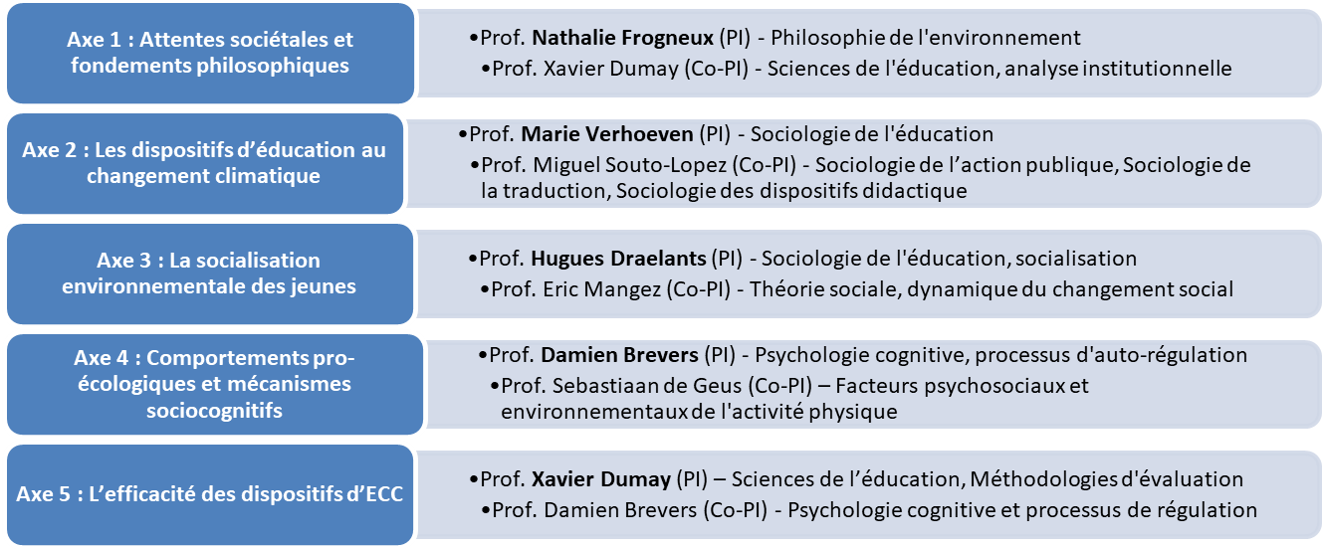

**Outline of axis 2 of the project “CLIMEDUC”**

***Climate Change Education Devices: Mapping, Typology and Local Translations***

The second axis of the CLIMEDUC project will concentrate on concrete CCE devices currently existing in the Wallonia-Brussels Federation. The project will pursue a threefold objective of *mapping*, *typologizing* and *analysing* the social logics underpinning the genesis, construction and implementation of such devices within situated educational spaces.

The doctoral student will develop an analytical framework crossing conceptual tools from the sociology of translation (Callon, Latour), the sociology of instruments of public action and the sociology of education. The aim of this study is to unravel the narratives and 'problematisations' of the issue of climate change that are conveyed and embodied by these devices (the assumption being that the there is a “loose coupling” between political narratives and devices). This will allow for a comprehensive understanding of these devices as instruments of innovation or transformation, embodying specific, situated representations of climate change and the role of education regarding this issue.

**Methodological design**. The thesis will be organised into three stages/studies: the first study, exploratory and descriptive, will aim to set up an inventory of the numerous and heterogenous existing CCE devices, within and on the periphery of educational institutions. The second phase will aim to build a typology of CCE devices according to (i) the narratives or conceptions they embody, (ii) their degree of proximity/distance/innovation to the school form (or classical “grammar of schooling”). A third study will select a small number of CCE devices that illustrate the typology and carry out an in-depth ethnographic study of them, with a view to gaining a detailed understanding of the processes involved in their development, choice and practical implementation, within contrasting educational contexts.